

**INSTITUTO SUPERIOR TECNOLÓGICO GUAYAQUIL**

**CARRERA INFORMÁTICA**

**DESARROLLO E IMPLEMENTACIÓN DE UNA APLICACIÓN WEB PARA EL APRENDIZAJE EDUCATIVO EN LOS ESTUDIANTES DE 3ERO DE BÁSICA DE MATEMÁTICAS DE UNA UNIDAD EDUCATIVA PARTICULAR “LICEO DEL NORTE”.**

**AUTOR:**

JOHN VICENTE TUMBACO GARCIA

**TUTOR:**

ING. FLORA SALGADO

**GUAYAQUIL**



**INSTITUTO SUPERIOR TECNOLÓGICO GUAYAQUIL**

**CARRERA INFORMÁTICA CON MENCIÓN EN ANÁLISIS DE SISTEMAS**

**TESIS PRESENTADA COMO REQUISITO PARA OPTAR POR EL TÍTULO DE**

**TECNÓLOGO EN INFORMATICA CON MENSIÓN EN ANÁLISIS DE SISTEMA**

**TEMA:**

Desarrollo e implementación de una aplicación web para el aprendizaje educativo en los estudiantes de 3ero de básica en la materia de matemáticas de una Unidad Educativa Particular “LICEO DEL NORTE”.

**AUTOR:**

JOHN VICENTE TUMBACO GARCIA

**TUTOR:**

ING. FLORA SALGADO



|  |  |  |  |
| --- | --- | --- | --- |
| **REPOSITORIO NACIONAL EN CIENCIAS Y TECNOLOGÍA** | | | |
| **FICHA DE REGISTRO DE TESIS** | | | |
| **TÍTULO Y SUBTÍTULO:**  Desarrollo e implementación de una aplicación web para el aprendizaje educativo en los estudiantes de 3ero de básica en la materia de matemáticas de una Unidad Educativa Particular “LICEO DEL NORTE”. | | | |
| **AUTOR/ES:**  JOHN VICENTE TUMBACIO GARCIA | | **TUTOR:**  ING.FLORA SALGADO | |
| **REVISORES:**  ING. CARLOS VASCONEZ | |
| **INSTITUCIÓN: Instituto Superior Tecnológico Guayaquil** | | | |
| **CARRERA: TECNOLOGIA EN INFORMATICA MENCION ANALISIS EN SISTEMAS** | | | |
| **FECHA DE PUBLICACIÓN:** | | **N° DE PÁGS.:** 47 | |
| **ÁREA TEMÁTICA:** | | | |
| **PALABRAS CLAVES:** Software, Sistema De Educación Básica, Base De Datos. | | | |
| **RESUMEN**  El presente proyecto de titulación tiene por intención implementar un aula virtual para el aprendizaje educativo en la materia de matemáticas. La asignatura de matemáticas que también es parte del proceso educativo, es utilizada constantemente en la vida cotidiana.  El avance de la tecnología hace que todo ser humano que habita en la tierra y que busque el progreso y el buen vivir, se siente preocupado por lo que suceda en su entorno, de ahí quien escribe estas letras, veo que era necesario la investigación que logre dar solución a una falencia de aprendizaje que tenían los estudiantes que cursan el año. Es importante en la actualidad saber los cambios que suceden en nuestro medio. | | | |
| **N° DE REGISTRO :** INF-II.2016.2.0230 | | **N° DE CLASIFICACIÓN:** | |
| **DIRECCIÓN URL (tesis en la web):** | | | |
| **ADJUNTO PDF** | SI  ✓ | | NO |
| **CONTACO DE LOS AUTORES** | TELEFONO  JOHN TUMBACO 0983719682 | | EMAIL  [JOHN-4-6@OUTLOOK.COM](mailto:JOHN-4-6@OUTLOOK.COM) |
| **CONTACTO DE LA**  **INSTITUCIÓN(PROPUESTA)** | **Nombre:** MGS.KATTY ALVAREZ CHAVEZ | | |
| **Teléfono:**  2573028 | | |

**INSTITUTO TECNOLÓGICO SUPERIOR GUAYAQUIL, GUAYAS**

**CARRERA**

**INFORMÁTICA CON MENCIÓN EN ANÁLISIS DE SISTEMAS**

# Certificación del Tutor

Habiendo sido nombrado la ING. FLORA SALGADO ORDOÑEZ, tutora de trabajo de titulación certifico que el presente proyecto ha sido elaborado por TUMBACO GARCIA JOHN VICENTE con C.I: 0952482453 con mi respectiva supervisión como requerimiento parcial para la obtención del título TECNÓLOGO EN ANÁLISIS DE SISTEMA.

**Tema:** Desarrollo e implementación de una aplicación web para el aprendizaje educativo en los estudiantes de 3ero de básica en la materia de matemáticas de una Unidad Educativa Particular “LICEO DEL NORTE”.

Certifico que he revisado y aprobado en todas sus partes, encontrándose apto para su sustentación

# 

# ING. FLORA SALGADO

**Docente Tutora**

**INSTITUTO SUPERIOR TECNOLÓGICO GUAYAQUIL, GUAYAS**

**CARRERA**

**INFORMÁTICA CON MENCIÓN EN ANÁLISIS DE SISTEMAS**

# 

# RENUNCIA DE AUTOR

Para los fines legales pertinentes comunico a usted que los derechos intelectuales del proyecto de tesis con el tema: Desarrollo e implementación de una aplicación web para el aprendizaje educativo en los estudiantes de 3ero de básica en la materia de matemáticas de una Unidad Educativa Particular “LICEO DEL NORTE”, Pertenece a la carrera de Informática con mención en Análisis de Sistema.

John Vicente Tumbaco García

C.I: 0952482453

**DEDICATORIA**

Dedico a mis padres, hermanos, tutora y todos aquellos que hicieron posible mi incorporación como tecnólogo en análisis de sistemas, que compartieron conmigo, todo el conocimiento y experiencias que dejaron en mí y al apoyo incondicional que me brindaron.

**JOHN VICENTE TUMBACO GARCIA**

**AGRADECIMIENTO**

Agradezco a Dios por permitirme culminar mi Carrera universitaria. Mis hermanos y a toda mi familia que me impulsaron a culminar mi carrera.

**JOHN VICENTE TUMBACO GARCIA**



**INSTITUTO TECNOLÓGICO SUPERIOR GUAYAQUIL**

**CARRERA INFORMÁTICA**

**MENCIÓN ANÁLISIS EN SISTEMAS**

**“Desarrollo de una aplicación web para el aprendizaje educativo en los estudiantes de 3ero de básica en la materia de matemáticas de una Unidad Educativa Particular “LICEO DEL NORTE”, ubicada en la ciudad de Guayaquil en el sector de sauces 9”**

**Autor**: John Vicente Tumbaco García

**Tutora**: ing. flora salgado

**RESUMEN**

El presente proyecto de titulación tiene por intención implementar un aula virtual para el aprendizaje educativo en la materia de matemáticas. La asignatura de matemáticas que también es parte del proceso educativo, es utilizada constantemente en la vida cotidiana.

El avance de la tecnología hace que todo ser humano que habita en la tierra y que busque el progreso y el buen vivir, se siente preocupado por lo que suceda en su entorno, de ahí quien escribe estas letras, veo que era necesario la investigación que logre dar solución a una falencia de aprendizaje que tenían los estudiantes que cursan el año. Es importante en la actualidad saber los cambios que suceden en nuestro medio.

**Palabras Claves**:Software, Sistema De Educación Básica, Base De Datos.

  
**GUAYAQUIL SUPERIOR TECHNOLOGICAL INSTITUTE**

**COMPUTER CAREER**

**MENTION ANALYSIS IN SYSTEMS**

**“Development of a web application for educational learning in 3rd grade students in the field of mathematics of a Private Educational Unit “LICEO DEL NORTE”, located in the city of Guayaquil in the willow sector 9”**

**Author:** John Vicente Tumbaco García

**Tuthor:** Ing. Flora Salgado

**ABSTRACT**

This degree project is intended to implement a virtual classroom for educational learning in the field of mathematics

The math course, which is also part of the educational process, is constantly used in everyday life.

The advancement of technology makes every human being who lives on earth and seeks progress and good living, feels worried about what happens in their environment, hence who writes these letters, I see that the research that was necessary I managed to provide a solution to a learning flaw that the students attending the year had. It is important today to know the changes that happen in our environment.

**Keywords**: Software, Basic Education System, Database.

**TABLA DE CONTENIDO**

Portada....................................................................................................................................I

Contraportada……………………………………………………………………….....II

Certificación Del Tutor ..............................................................................................IV

Derechos De Autores ......................................................................................................V

Dedicatoria………………………………………………………………………...……VI Agradecimiento..............................................................................................................VII

1.Introducción 1

Capítulo I

1.1 Planteamiento Del Problema2

1.2 Formulación Y Sistematización Del Problema 3

1.3 Objetivos Del Trabajo 4

1.4 Justificación 5

1.5 Delimitación 5

Capítulo II

2.1 Marco Teórico 6

2.2 Marco Contextual 10

2.3 Marco Conceptual11

2.4 Marco Legal12

Capítulo III

3.1 Diseño De La Investigación 14

3.2 Tipo De Investigación 14

3.3 Metodología 15

3.4 Técnicas E Instrumentos De Investigación 15

3.5 Población Y Muestra 16

3.6 Análisis De Los Resultados De Los Instrumentos Aplicados 18

Capítulo IV

4. Propuesta 28

4.5Conclusiones32

4.6 Recomendaciones 33

4.7 Referencias 34

4.8 Apéndice 35

**INDICE DE TABLAS**

Páginas

Tabla 1: Población17

Tabla 2: Muestra18

Tabla 3: Tecnología en aplicación web19

Tabla 4: Actualización del desarrollo20

Tabla 5: Recursos tecnológicos21

Tabla 6: Brindar información oportuna22

Tabla 7: Evaluación de forma natural23

Tabla 8: Mejorar procesos de evaluación24

Tabla 9: Implementación de una aplicación web25

Tabla 10: Implementación recursos tecnológicos26

Tabla 11: Conocer uso de una aplicación web27

Tabla 12: Mejorar la evaluación académica28

**INDICE DE FIGURAS**

Páginas

Figura 1: Diagrama entidad relación del programa33

Figura 2: Inicio de sesión del programa36

Figura 3: Inicio de sesión administrador37

Figura 4: Bienvenido al aula virtual38

Figura 5: Agregar preguntas38

Figura 6: Preguntas elaboradas39

Figura 7: Desarrollo web40

Figura 8: Mysql desarrollo web40

Figura 9: Temarios de matemática básicas 41

Figura 10: Área administrativa del programa42

Figura 11: Software del programa43

**INDICE DE APENDICES**

Páginas

Apéndice 1: Inicio de sesión del programa36

Apéndice 2: Inicio de sesión administrador37

Apéndice 3: Bienvenido al aula virtual38

Apéndice 4: Agregar preguntas38

Apéndice 5: Preguntas elaboradas39

Apéndice 6: Desarrollo web40

Apéndice 7: Mysql desarrollo web40

Apéndice 8: Temarios de matemática básicas 41

Apéndice 9: Área administrativa del programa42

Apéndice 10: Software del programa43

**1. INTRODUCCIÓN**

El proyecto tiene como principal propósito concientizar a todas las instituciones educativas para que opten por usar las nuevas tecnologías de información y comunicación, y así ayuden en desarrollar la enseñanza-aprendizaje de los educandos. El presente trabajo está relacionado con una herramienta tecnológica que gestiona y almacena contenidos para la comunidad de la Unidad Educativa Particular “LICEO DEL NORTE” se pudo constatar que el laboratorio de computación no brinda un buen servicio que satisfagan las exigencias de los educandos.

En vista de esta problemática se ha desarrollado un recurso educativo, que permitirá manejar adecuadamente la información y brindar a los estudiantes grandes ventajas de enseñanzas. Esta herramienta se caracteriza por la interfaz gráfica muy amigable con el usuario, lo que garantiza obtener con rapidez y sin complicaciones toda la documentación en forma eficiente.

El presente trabajo de titulación presenta los siguientes capítulos:

Capítulo I.- Donde se observa el planteamiento del problema, formulación y sistematización del problema, objetivos del trabajo, justificación y delimitación del proyecto.

Capítulo II.- El Marco teórico, donde se plantea las teorías en que se fundamenta este proyecto. Marco contextual, Marco conceptual, Marco legal.

Capítulo III.- Introduce el diseño de la investigación, tipo de investigación, muestra la metodología, técnicas e instrumentos de investigación, población y muestra, análisis de los resultados de los instrumentos aplicados.

Capítulo IV.- Propuesta, presenta las conclusiones, recomendaciones, referencias, apéndice.

**CAPITULO I**

**1.1 Planteamiento del problema**

El problema detectado es la falta de un sistema de aprendizaje para la asignatura de matemáticas en la Unidad Educativo Particular “LICEO DEL NORTE”, al estar en contacto con los estudiantes, se observó que ellos tienen ciertas deficiencias en el área de matemáticas, especialmente en lo relacionado con las dos operaciones básicas entre ellos la suma y la resta en las matemáticas.

En la dificultad de la suma y resta, se presentan, los estudiantes de tercero de básica de educación, por lo cual asisten los alumnos del plantel de hogares de condiciones socio-económicas, media baja, por lo que padres y madres deben salir a trabajar dejando a sus hijos solos o en compañías de hermanos mayores

Así que su única oportunidad del estudiante será el aprendizaje de la educación virtual con sus habilidades y sus destrezas se encuentra en la escuela y el docente es la persona sobre quien recae toda la responsabilidad de que los niños aprendan.

En particular tratare en diagnosticar de manera temprana dichas dificultades para así lograr establecer un recurso adecuado a la necesidad del educando y poder superar, la dificultad logrando que los estudiantes mejoren su rendimiento académico, poniendo en alto su autoestima al descubrir que es capaz de aprender y demostrar sus habilidades matemáticas en la enseñanza.

Mediante la aplicación web que los estudiantes podrán comprender y resolver ejercicios de la suma y la resta sin mayores dificultades, esperando con esta aplicación web sea una herramienta tecnológica adecuada para una evolución favorable en los estudiantes que presentan dificultades de aprendizaje.

**1.2 Formulación y sistematización del problema**

¿De qué manera influye la implementación de una aplicación web para el Aprendizaje de la materia de matemática dirigido a los estudiantes de tercer año de básica de la Unidad Educativa Particular “LICEO DEL NORTE”, ubicada en la ciudad de Guayaquil en el sector de sauce 9?.

**1.2.1 Sistematización del problema**

* ¿Qué es una aplicación web?
* ¿Por qué se producen dificultades en el aprendizaje de matemática?
* ¿Cuáles son las causas del poco rendimiento en el aprendizaje de matemática en el proceso enseñanza?
* ¿En quienes se manifiesta esta problemática del aprendizaje de la matemática?
* ¿Cómo detectar problemas en el proceso dentro del area la matemática?
* ¿Cómo controlar problemas de aprendizaje de la matemática?
* ¿Cómo aplicar la aplicación web como herramienta pedagógica en el aprendizaje de la matemática?
* ¿Cómo puede ayudar la aplicación web en el aprendizaje de la matemática en el proceso enseñanza-aprendizaje dentro de la Unidad Educativa?
* ¿Cómo instalar la aplicación web que servirá de ayuda en el proceso de enseñanza-aprendizaje?
* ¿Cómo podría aplicar el docente la herramienta tecnológica en el proceso en enseñanza de la matemática?
* ¿Por qué el diseño de una aplicación web mejorará el proceso de aprendizaje de los niños y niñas con problemas en la suma y resta?

**1.3 Objetivos del trabajo**

**1.3.1 Objetivos generales**

* Desarrollar una aplicación web para el aprendizaje educativo en la materia de matemática utilizando el lenguaje de programación, para el mejoramiento de los procesos de evaluación de los estudiantes de tercer año de básica de una Unidad Educativa Particular “LICEO DE EL NORTE”.

**1.3.2 Objetivos específicos**

* Analizar los requerimientos para el desarrollo del software educativo que permita el aprendizaje mediante la aplicación de instrumentos de recolección de información, a fin de apoyar diversos procesos educativos en el área de la matemática.
* Diseñar un software educativo que sea una herramienta de apoyo para la enseñanza–aprendizaje para los estudiantes de tercer año de educación básica de la Unidad Educativa Particular “LICEO DEL NORTE”.
* Implementar un software educativo para la enseñanza–aprendizaje de la asignatura de matemática de los estudiantes de tercer año de educación básica de la Unidad Educativa Particular “LICEO DEL NORTE”.

**1.4 Justificación**

Desarrollo de una aplicación web para el aprendizaje educativo en los estudiantes de 3ero de básica en la materia de matemáticas se basa en las siguientes razones y argumentos: En el año 2019 en donde se denota el desarrollo de la tecnología en su apogeo, la Unidad Educativa Particular Liceo, se encuentra en la necesidad de buscar todos los medios necesarios con el objetivo de satisfacer con las necesidades que posee la comunidad educativa y capacitar de conocimiento sobre herramientas tecnológicas a todo el personal.

**1.4.1 Justificación Teórica. –**

Las matemáticas representen un conjunto de saberes y de prácticas que se encuentran interrelacionados, haciendo uso de los números de diferentes formas y con un análisis variado de los mismos. Esta práctica numérica permite al ser humano crear una estructura de su pensamiento, logrando concebir una mentalidad valorada en sus destrezas cognitivas.

**1.4.2 Justificación Metodológica. -**

Este busca garantizar la relación lógica entre objetivos, acción y resultados. Las teorías prácticamente permitieron establecer trabajos colaborativos y cooperativos, basados en la comunicación, dialogo, negociación, situaciones didácticas y la contextualización a través de estos trabajos de equipo, estos procesos facilitan el aprendizaje significativo.

**1.4.3 Justificación Práctica. -**

La implementación del sistema permite el ingreso a la educación virtual, lo que se logra a través de la tecnología y recurso que posee el centro educativo con el área designada con su equipo incluido lo que facilita la conectividad del usuario designado en la organización. El potencial de la tecnología de la información proporciona al estudiante la rapidez en el procesamiento de datos con facilidad de acceso.

**1.5 Delimitación**

• Campo de acción: Innovación tecnológica.

• Área: Tecnologías en Información.

• Aspecto: Desarrollo de una aplicación web.

• Tema: Desarrollo de una aplicación web para el aprendizaje educativo en la ciudad de Guayaquil.

• Ubicación: Sauces 9.

**CAPITULO II**

**2.1 Marco Teórico**

2.1.1 Antecedentes de la investigación

El presente trabajo sobre el uso de un sistema de aprendizaje educativo, tiene como propósito agilizar el servicio en la entrega de los textos e investigaciones a la Unidad Educativa Particular “LICEO DEL NORTE”, ubicado en el sector de sauces 9; lo cual pertenece al corriente del pensamiento filosófico del pragmatismo para la utilidad, siendo la utilidad la base de todo

El cambio innovador que le queremos dar al campo educativo especialmente la sala de computación mediante el uso de tecnologías en las mismas lo hemos llevado a cabo en una larga y exhaustiva investigación de campo la cual ha sido una de las necesidades más puntuales en esta institución.

Las matemáticas representen un conjunto de saberes y de práctica que se encuentran interrelacionados, haciendo uso de los números de diferentes formas y con un análisis variado de los mismos, esta práctica numérica permite al ser humano crear una estructura de pensamiento, logrando una concebir una mentalidad valorada en destrezas cognitivas. El uso de clase, que ayude al estudiante a desarrollar su intelecto y comprensión en todas las áreas de aprendizaje.

Personalizar la atención en la enseñanza y reforma del Sistema Educativo, más el aspecto pedagógico actitudes, enfrentan los estudios, el ritmo que dé a sus labores, la ocupación que alcance y la forma cómo actúa ante los retos en la educación básica en seguir estableciendo paradigmas que se encuentran en la actualidad en el proceso de enseñanza-aprendizaje.

2.1.2 Fundamentación teórica

2.1.2.1 Sistema de gestión de bases de datos (SGBD). –

“Un SGBD permite controlar el acceso a los datos, asegurar su integridad, gestionar el acceso concurrente a ellos, recuperar los datos tras un fallo del sistema y hacer copias de seguridad. Las bases de datos y los sistemas para su gestión son esenciales para cualquier área de negocio, y deben ser gestionados con esmero”. Este sistema servirá para poder ingresar los campos y registros que se requiera para la organización de los textos e ingreso del alumnado que necesite de los servicios de dicha área; Este permite el almacenamiento, modificación y extracción de la información en una [base de datos](http://es.wikipedia.org/wiki/Base_de_datos), además de proporcionar herramientas para añadir, borrar, modificar y analizar los datos. Los usuarios pueden acceder a la información usando herramientas específicas de interrogación y de generación de informes, o bien mediante aplicaciones al efecto Los SGBD también proporcionan métodos para mantener la integridad de los datos, para administrar el acceso de usuarios a los datos y para recuperar la información si el sistema se corrompe. Permite presentar la información de la base de datos en variados formatos.

2.1.2.2 XAMPP.-

Es un servidor independiente de plataforma, [software libre](https://www.ecured.cu/Software_libre), que consiste principalmente en la base de datos [Mysql](https://www.ecured.cu/MySQL), el [servidor Web Apache y](https://www.ecured.cu/Apache_Servidor_Web) los intérpretes para lenguajes de [script](https://www.ecured.cu/JavaScript): [PHP](https://www.ecured.cu/PHP) y [Perl](https://www.ecured.cu/Perl). El nombre proviene del acrónimo de X (para cualquiera de los diferentes sistemas operativos), Apache, Mysql, PHP, Perl. El programa está liberado bajo la licencia GNU y actúa como un servidor Web libre, fácil de usar y capaz de interpretar páginas dinámicas. Actualmente XAMPP está disponible para [Microsoft Windows](https://www.ecured.cu/Microsoft_Windows), [GNU/Linux,](https://www.ecured.cu/GNU/Linux) [Solaris](https://www.ecured.cu/Solaris), y [MacOS X](https://www.ecured.cu/MACOSOFT).

2.1.2.3 APLICACIONES.-

Oficialmente, los diseñadores de XAMPP sólo pretendían su uso como una herramienta de desarrollo, para permitir a los diseñadores de sitios webs y programadores testear su trabajo en sus propios ordenadores sin ningún acceso a Internet. En la práctica, sin embargo, XAMPP es utilizado actualmente para servidor de sitios Web y, con algunas modificaciones, es generalmente lo suficientemente seguro para serlo. Con el paquete se incluye una herramienta especial para proteger fácilmente las partes más importantes.

2.1.2.4 NETBEANS.-

Es un [entorno de desarrollo integrado](https://es.wikipedia.org/wiki/Entorno_de_desarrollo_integrado) [libre](https://es.wikipedia.org/wiki/Software_libre), hecho principalmente para el [lenguaje de programación](https://es.wikipedia.org/wiki/Lenguaje_de_programaci%C3%B3n) [Java](https://es.wikipedia.org/wiki/Java_(lenguaje_de_programaci%C3%B3n)). Existe además un número importante de módulos para extenderlo. NetBeans IDE es un producto libre y gratuito sin restricciones de uso.

NetBeans es un proyecto de código abierto de gran éxito con una gran base de usuarios, una comunidad en constante crecimiento. Sun MicroSystems fundó el proyecto de código abierto NetBeans en junio de 2000 y continúa siendo el patrocinador principal de los proyectos (Actualmente Sun Microsystems es administrado por Oracle Corporation).

La plataforma NetBeans permite que las aplicaciones sean desarrolladas a partir de un conjunto de [componentes de software](https://es.wikipedia.org/wiki/Componente_de_software) llamados *módulos*. Un módulo es un archivo Java que contiene clases de java escritas para interactuar con las APIs de NetBeans y un archivo especial (manifest file) que lo identifica como módulo. Las aplicaciones construidas a partir de módulos pueden ser extendidas agregándole nuevos módulos. Debido a que los módulos pueden ser desarrollados independientemente, las aplicaciones basadas en la plataforma NetBeans pueden ser extendidas fácilmente por otros desarrolladores de software. El NetBeans IDE soporta el desarrollo de todos los tipos de aplicación Java (J2SE, web, EJB y aplicaciones móviles). Entre sus características se encuentra un sistema de proyectos basado en Ant, control de versiones y refactoring.

2.1.2.5 PLATAFORMA NETBEANS.-

Es un [framework](https://es.wikipedia.org/wiki/Framework) que simplifica el desarrollo de aplicaciones para [Java Swing](https://es.wikipedia.org/wiki/Swing_(biblioteca_gr%C3%A1fica)). El paquete de NetBeans IDE para Java SE contiene lo que se necesita para empezar a desarrollar plugins y aplicaciones basadas en la plataforma NetBeans; no se requiere un [SDK](https://es.wikipedia.org/wiki/Kit_de_desarrollo_de_software) adicional.

Las aplicaciones pueden instalar módulos dinámicamente. Algunas aplicaciones pueden incluir un módulo de actualización para permitir a los usuarios descargar Actualizaciones de firma digital y nuevas características directamente dentro de la aplicación en ejecución. Reinstalando una actualización o una nueva versión, no obligando a los usuarios a descargar toda la aplicación de nuevo.

La plataforma ofrece servicios reusables comunes para las aplicaciones de escritorio, permitiendo a los desarrolladores centrarse en la lógica de sus aplicaciones. Algunas de las características de la aplicación son:

* Gestión de la interfaz de usuario (menús y barras de herramientas).
* Gestión de configuración de usuario.
* Gestión de almacenamiento (guardar o cargar algún tipo de dato).
* Gestión de ventana.
* Marco Asistente (soporta diálogos paso a paso).
* Librería visual de Netbeans.
* Herramientas de desarrollo integrado.

NetBeans IDE es libre, código abierto, multiplataforma con soporte integrado para el lenguaje de programación Java.

2.1.2.6 PHP.-

NetBeans permite crear aplicaciones Web con [PHP](https://es.wikipedia.org/wiki/PHP) 7, un potente debugger integrado y además viene con soporte para Symfony un gran framework MVC escrito en php. Al tener también soporte para [AJAX](https://es.wikipedia.org/wiki/AJAX), cada vez más desarrolladores de aplicaciones [LAMP](https://es.wikipedia.org/wiki/LAMP) o [WAMP](https://es.wikipedia.org/wiki/WAMP), están utilizando NetBeans como IDE.

**2.2 Marco contextual**

Este proyecto será aplicado en el entorno educativo debido a los múltiples problemas de aprendizaje que tienen los estudiantes. Los estudiantes manifiestan varios síntomas de dificultades cuando se les presentan problemas donde tienen que aplicar suma y resta en el proceso enseñanza-aprendizaje.

Cuando el docente desarrolla la materia de matemáticas, a los estudiantes se les complica la resolución de problemas, y esto se debe a vacíos o lagunas pedagógicas y dificultades en su razonamiento lógico matemático.

Tomando en consideración lo mencionado, se hace necesario que se diseñe e implementa estrategias de desempeño basada a partir de una aplicación web, pues importante reconocer que el niño en edad de primaria le es más práctico asimilar lo aprendido la aplicación web que encierren contenidos pedagógicos, haciendo del aprendizaje una acción interactiva y participativa, y de esta manera elevar significativamente la comprensión de los distintos procesos educativos que se imparten en el salón de clases.

Entre los proyectos investigados se observó que todos incursionan en enseñanza-aprendizaje del área de la informática ya que el aporte tecnológico cada día evoluciona rápidamente y es necesario que tanto los estudiantes como los docentes tengan todas las herramientas o recursos didácticos para poder desarrollarse en este campo.

**2.3 Marco conceptual**

2.3.1 Software: Es la parte lógica o inmaterial de un sistema informático, es el conjunto de datos y programas útiles para que el hardware funcione y produzca resultados. Se encarga de controlar la actividad del computador y de transformar los datos de entrada en resultados.

2.3.2 MSQL: Informa (Rouse, 2015) “Es un sistema de gestión de base de datos relacional (RDBMS) de código abierto, basado en lenguaje de consulta estructurado (SQL)”.

2.3.3 Recursos Tecnológicos: Es todo aquello que, originado por los avances de las ciencias y las técnicas, pueda ser puesto a disposición y aplicación del desarrollo de otras ramas y esferas de la vida económica, educacional y social de la humanidad y que afecte positivamente al hombre, al constituir un verdadero avance y salto en el desarrollo de su vida útil.

2.3.4 Sistema de Información: Es un conjunto de elementos que interactúan entre sí con un fin común; que permite que la información esté disponible para satisfacer las necesidades en una organización.

2.3.5 Tecnología: Es el conjunto de conocimientos técnicos, ordenados científicamente, que permiten diseñar y crear bienes y servicios que facilitan la adaptación al medio ambiente y satisfacer tanto las necesidades esenciales como los deseos de las personas.

2.3.6 Web: Una página web es un documento creado en formato HTML (Hypertext Markup Language) que es parte de un grupo de documentos hipertexto o recursos disponibles en el world wide Web. Una serie de páginas web componen lo que se llama un sitio Web.

2.3.7 Código fuente: Es el conjunto de instrucciones que componen un programa.

2.3.8 TIC’s: Comunicar es el hecho de transmitir información significativa. Es la acción a través de la cual los individuos se relacionan entre sí.

**2.3 Marco legal**

En la constitución del Estado Ecuatoriano bajo el Titulo II, que habla de los “Derechos”, capítulo segundo, sobre los “Derechos del Buen Vivir”, en la sección quinta, artículos 26 al 29, la constitución del 2008 establece los principios generales de la educación.

Art. 28.- la educación es democrática para todos y todas, y asegurará el acceso universal, permanencia, movilidad y egreso es un derecho para todas las personas si hacer acepción promoviendo la interculturalidad en sus diferentes áreas de aprendizaje se desarrollará de forma escolarizada y no escolarizada.

Art. 29.- el Estado debe asegurar que la enseñanza sea un derecho para todas las personas y esto se lo debe transmitir en su propia lengua y entorno. 10 Todos sus representantes tendrán la libertad de escoger para sus hijas e hijos una educación acorde con sus principios, creencias y opciones pedagógicas. REGLAMENTO GENERAL A LA LEY ORGÁNICA DE EDUCACIÓN SUPERIOR Según el artículo 93 de la Ley Orgánica de Educación Superior (LOES) vigente en el Ecuador desde el 12 de octubre de 2010, “la calidad consiste en buscar la excelencia eficacia y el desarrollo de habilidades mediante el razonamiento y un constate fortalecimiento de sus capacidades”.

La propia LOES aclara, en su Art. 94, que “Se debe realizar un seguimiento y constantes evaluaciones de los procesos o las carreras ofertadas mediante una actualización y mejoramiento de la calidad de la Educación, esta evaluaciones permitirán mejorar la falencias existentes mejorando y estar en un procesos de mejora continua.

EL BUEN VIVIR COMO PRINCIPIO RECTOR DE LA TRANSVERSALIDAD EN EL CURRÍCULO

El Buen Vivir es un principio constitucional basado en el Sumak Kawsay, una concepción ancestral de los pueblos originarios de Los Andes. Como tal, el Buen Vivir está presente en la educación ecuatoriana como principio rector del sistema educativo, y también como hilo conductor de los ejes transversales que forman parte de la formación en valores. En otras palabras, el Buen Vivir y la educación interactúan de dos modos.

**CAPÍTULO III**

**3.1 Diseño de la investigación**

De campo: fue una investigación de campo, porque la información obtenida se realizó directamente en el lugar de los hechos, es decir, en la Unidad Educativa “LICEO DEL NORTE”, ubicada en la ciudad de Guayaquil en el sector de sauces 9.

Bibliográfica: Pues se usó fuentes bibliográficas se analizó teorías y varios autores que fortaleció el análisis de este trabajo.

Experimental: Esta permite analizar el problema de la investigación mediante la manipulación de las variables y consta de las siguientes etapas:

* Presencia de un problema para el cual sea realizada una revisión bibliográfica.
* Identificación y definición del problema donde se mide por medio de la observación directa dentro de la institución.
* Definición de hipótesis y variables y la operacionalización de las mismas.
* Prueba de confiabilidad de los datos por medio de herramientas especializadas en seguridad informática.
* Realización del experimento.
* Tratamiento de datos.

**3.2 Tipo de investigación**

Explicativa: Es de tipo explicativa ya que se encargó de buscar el porqué de los hechos mediante el establecimiento de relaciones causa-efecto. Ocupándose tanto de la determinación de las causas como de los efectos, mediante la prueba de hipótesis. Sus resultados y conclusiones mostraron todos los datos obtenidos.

**3.3 Metodología**

El método utilizado es el método inductivo y el método deductivo.

3.3.1 Método Inductivo.-

El método inductivo se lo implementara dentro del análisis de investigación ya que se caracteriza por la observación, el registro, el análisis y la clasificación de los hechos que suceden dentro de la unidad educativa particular, el método inductivo se deriva de una hipótesis que solucionara el problema planteado.

3.3.2 Método deductivo.-

El método deductivo parte de unas ideas generales que son aceptadas como satisfactorias y a partir de ellas se deducen una serie de suposiciones que luego se contrastan con los datos concretos de la realidad. La idea básica de este método es dar el primer paso metodológico partiendo de lo general y corroborarlo posteriormente por la información particular, los hechos específicos.

**3.4 Técnicas e instrumentos de investigación**

3.4.1Técnica

Las técnicas e instrumentos que se emplearán en la presente Investigación son:

Encuesta.- Se aplicará a los estudiantes con la finalidad de obtener información sobre la importancia y aceptación del Software educativo en la enseñanza aprendizaje de la matemática.

Entrevista.- Se aplicará a los docentes de la Unidad Educativa Particular “LICEO DEL NORTE”.

3.4.2 Instrumento

Dentro de los instrumentos se aplicará:

Cuestionario: Mediante preguntas detalladas para poder investigar la problemática del lugar donde se investiga.

**3.5 Población y muestra**

3.5.1 POBLACION. –

Es el conjunto de elementos a ser investigados para adquirir las conclusiones del tema de investigación.

Tabla No. 1

Población

|  |  |  |  |
| --- | --- | --- | --- |
| ítem | Descripción | cantidad | porcentaje |
| 1 | Autoridades | 2 | 1% |
| 2 | Docentes | 14 | 4% |
| 3 | Estudiantes | 295 | 95% |
| Totales | | 311 | 100% |

**Fuente:** Unidad Educativa Particular “Liceo Del Norte”

**Elaborado por**: John Vicente Tumbaco García

**FUENTE:** Unidad Educativa Particular “LICEO DEL NORTE”

3.5.2 MUESTRA. -

La muestra es un subconjunto representativo de un universo o población. Para calcular la muestra. - en forma de representación es una fracción.

Muestra=n

Población=N

**Tabla No. 2**

**MUESTRA**

|  |  |  |  |
| --- | --- | --- | --- |
| ítem | Descripción | cantidad | porcentaje |
| 1 | Autoridades | 2 | 7% |
| 2 | Docentes | 14 | 45% |
| 3 | Estudiantes | 15 | 48% |
| Totales | | 15 | 100% |

**Fuente:** Unidad Educativa Particular “LICEO DEL NORTE”

**Elaborado por**: JOHN VICENTE TUMBACO GARCIA

**3.6 ANÁLISIS DE LOS RESULTADOS DE LOS INSTRUMENTOS APLICADOS**

**1. ¿Cree usted que el uso del desarrollo de una aplicación web satisface las necesidades del estudiante?**

**Tabla N° 3**

**Tecnología en aplicación web**

|  |  |  |  |
| --- | --- | --- | --- |
| **ITEM** | **ALTERNATIVAS** | **F** | **%** |
| 1 | Muy de Acuerdo | 10 | 66,67 |
| De Acuerdo | 3 | 20,00 |
| Indiferente | 2 | 13,33 |
| En desacuerdo | 0 | 0,00 |
| Muy en Desacuerdo | 0 | 0,00 |
| TOTAL | 15 | 100,00 |

**FUENTE:** Unidad Educativa Particular “LICEO DEL NORTE”

**ELABORADO POR**: JOHN VICENTE TUMBACO GARCIA

**FUENTE:** Unidad Educativa Particular “LICEO DEL NORTE”

**ELABORADO POR**: JOHN VICENTE TUMBACO GARCIA

**ANÁLISIS:** Según los resultados en la aplicación de las encuestas se concluye que un 67% de los estudiantes están seguros de que el desarrollo de una aplicación web

**2.-** **¿Es importante que el desarrollo de una aplicación web deba actualizarse en el uso de las nuevas tecnologías?**

**Tabla N° 4**

**Actualización del desarrollo**

|  |  |  |  |
| --- | --- | --- | --- |
| **ITEM** | **ALTERNATIVAS** | **F** | **%** |
| 2 | Muy de Acuerdo | 15 | 100,00 |
| De Acuerdo | 0 | 0,00 |
| Indiferente | 0 | 0,00 |
| En desacuerdo | 0 | 0,00 |
| Muy en Desacuerdo | 0 | 0,00 |
| TOTAL | 15 | 100,00 |

**FUENTE:** Unidad Educativa Particular “LICEO DEL NORTE”

**ELABORADO POR**: JOHN VICENTE TUMBACO GARCIA

**FUENTE:** Unidad Educativa Particular “LICEO DEL NORTE”

**ELABORADO POR**: JOHN VICENTE TUMBACO GARCIA

**ANÁLISIS:** De acuerdo a la tabla Nª 4 y gráfico Nº 2, el 100% de los encuestados contestaron muy de acuerdo, que el desarrollo de una aplicación web debe de actualizarse

**3.- ¿Le gustaría que la sala de computación del plantel cuente con recursos tecnológicos para la enseñanza de matemáticas en el desarrollo de una aplicación web?**

**Tabla N° 5**

**Recursos Tecnológicos**

|  |  |  |  |
| --- | --- | --- | --- |
| **ITEM** | **ALTERNATIVAS** | **F** | **%** |
| 3 | Muy de Acuerdo | 15 | 100,00 |
| De Acuerdo | 0 | 0,00 |
| Indiferente | 0 | 0,00 |
| En desacuerdo | 0 | 0,00 |
| Muy en Desacuerdo | 0 | 0,00 |
| TOTAL | 15 | 100,00 |

**FUENTE:** Unidad Educativa Particular “LICEO DEL NORTE”

**ELABORADO POR**: JOHN VICENTE TUMBACO GARCIA

**FUENTE:** Unidad Educativa Particular “LICEO DEL NORTE”

**ELABORADO POR**: JOHN VICENTE TUMBACO GARCIA

**ANÁLISIS:** De acuerdo a la tabla Nª 5 y gráfico Nº 3, el 100% de los encuestados contestaron muy de acuerdo, que la sala de computación del plantel cuente con recursos tecnológicos para la enseñanza de matemáticas en el desarrollo de una aplicación web.

**4.- ¿Está de acuerdo usted que la sala de computación de la institución brinda la información coherente y oportuna que requieren los usuarios?**

**Tabla N° 6**

**Brindar información oportuna**

|  |  |  |  |
| --- | --- | --- | --- |
| **ITEM** | **ALTERNATIVAS** | **F** | **%** |
| 4 | Muy de Acuerdo | 2 | 13,33 |
| De Acuerdo | 3 | 20,00 |
| Indiferente | 5 | 33,33 |
| En desacuerdo | 4 | 26,67 |
| Muy en Desacuerdo | 1 | 6,67 |
| TOTAL | 15 | 100,00 |

**FUENTE:** Unidad Educativa Particular “LICEO DEL NORTE”

**ELABORADO POR**: JOHN VICENTE TUMBACO GARCIA

**FUENTE:** Unidad Educativa Particular “LICEO DEL NORTE”

**ELABORADO POR**: JOHN VICENTE TUMBACO GARCIA

**ANÁLISIS:** De acuerdo a la tabla Nª 6 y gráfico Nº 4, el 13% de los encuestados contestaron muy de acuerdo, que la sala de computación de su plantel brinda información oportuna, encontrando también un porcentaje de 33% que le es indiferente este problema.

**5.- ¿Considera usted que los procesos de aprendizaje educativo dentro de la sala de computación del plantel se realiza de forma natural?**

**Tabla N° 7**

**Evaluación de forma natural**

|  |  |  |  |
| --- | --- | --- | --- |
| **ITEM** | **ALTERNATIVAS** | **F** | **%** |
| 5 | Muy de Acuerdo | 8 | 53,33 |
| De Acuerdo | 4 | 26,67 |
| Indiferente | 3 | 20,00 |
| En desacuerdo | 0 | 0,00 |
| Muy en Desacuerdo | 0 | 0,00 |
| TOTAL | 15 | 100,00 |

**Fuente:** Unidad Educativa Particular “Liceo Del Norte”

**Elaborado Por**: John Vicente Tumbaco Garcia

**Elaborado Por**: John Vicente Tumbaco Garcia

**ANÁLISIS:** De acuerdo a la tabla Nª 7 y gráfico Nº 5, el 53% de los encuestados contestaron muy de acuerdo, que el aprendizaje de matemáticas da información en la sala de computación del plantel se realiza de forma natural todavía lo que presenta todavía problemas en la agilidad de la misma.

**6.- ¿Se deben mejorar los procesos de evaluación para el desarrollo de los trabajos de los estudiantes?**

**Tabla N° 8**

**Mejorar Procesos de evaluación**

|  |  |  |  |
| --- | --- | --- | --- |
| **ITEM** | **ALTERNATIVAS** | **F** | **%** |
| 6 | Muy de Acuerdo | 8 | 53,33 |
| De Acuerdo | 4 | 26,67 |
| Indiferente | 3 | 20,00 |
| En desacuerdo | 0 | 0,00 |
| Muy en Desacuerdo | 0 | 0,00 |
| TOTAL | 15 | 100,00 |

**Fuente:** Unidad Educativa Particular “Liceo Del Norte”

**Elaborado Por**: John Vicente Tumbaco Garcia

**Fuente:** Unidad Educativa Particular “Liceo Del Norte”

**Elaborado Por**: John Vicente Tumbaco Garcia

**ANÁLISIS:** De acuerdo a la tabla Nª 8 y gráfico Nº 6, el 53% de los encuestados contestaron muy de acuerdo.

**7.- ¿Debería implementarse una aplicación web como recurso tecnológico para el mejoramiento del proceso de enseñanza – aprendizaje?**

**Tabla N° 9**

**Implementación de una aplicación web**

|  |  |  |  |
| --- | --- | --- | --- |
| **ITEM** | **ALTERNATIVAS** | **F** | **%** |
| 7 | Muy de Acuerdo | 15 | 100,00 |
| De Acuerdo | 0 | 0,00 |
| Indiferente | 0 | 0,00 |
| En desacuerdo | 0 | 0,00 |
| Muy en Desacuerdo | 0 | 0,00 |
| TOTAL | 15 | 100,00 |

**Fuente:** Unidad Educativa Particular “Liceo Del Norte”

**Elaborado Por**: John Vicente Tumbaco Garcia

**Fuente:** Unidad Educativa Particular “Liceo Del Norte “

**Elaborado Por**: John Vicente Tumbaco Garcia

**ANÁLISIS:** De acuerdo a la tabla Nª 9 y gráfico Nº 7, el 100% de los encuestados contestaron muy de acuerdo, que debe de implementarse una aplicación web

**8.- ¿Existen ventajas al implementar un recurso tecnológico como la aplicación web?**

**Tabla N°10**

**Implementar recurso tecnológico**

|  |  |  |  |
| --- | --- | --- | --- |
| **ITEM** | **ALTERNATIVAS** | **F** | **%** |
| 8 | Muy de Acuerdo | 8 | 53,33 |
| De Acuerdo | 4 | 26,67 |
| Indiferente | 3 | 20,00 |
| En desacuerdo | 0 | 0,00 |
| Muy en Desacuerdo | 0 | 0,00 |
| TOTAL | 15 | 100,00 |

**Fuente:** Unidad Educativa Particular “Liceo Del Norte”

**Elaborado Por**: John Vicente Tumbaco Garcia

**FUENTE:** Unidad Educativa Particular “LICEO DEL NORTE”

**ELABORADO POR**: JOHN VICENTE TUMBACO GARCIA

**ANÁLISIS:** De acuerdo a la tabla Nª 10 y gráfico Nº 8, el 53% de los encuestados contestaron muy de acuerdo, que existen ventajas al implementar una aplicación web como recurso tecnológico.

**9.- ¿Estaría dispuesto a conocer el uso y la importancia de una aplicación web?**

**Tabla N° 11**

**Conocer uso de una aplicación web**

|  |  |  |  |
| --- | --- | --- | --- |
| **ITEM** | **ALTERNATIVAS** | **F** | **%** |
| 9 | Muy de Acuerdo | 15 | 100,00 |
| De Acuerdo | 0 | 0,00 |
| Indiferente | 0 | 0,00 |
| En desacuerdo | 0 | 0,00 |
| Muy en Desacuerdo | 0 | 0,00 |
| TOTAL | 15 | 100,00 |

**Fuente:** Unidad Educativa Particular “Liceo Del Norte”

**Elaborado Por**: John Vicente Tumbaco Garcia

**Fuente:** Unidad Educativa Particular “Liceo Del Norte”

**Elaborado Por**: John Vicente Tumbaco Garcia

**ANÁLISIS:** De acuerdo a la tabla Nª 11 y gráfico Nº 9, el 100% de los encuestados contestaron muy de acuerdo, que desearían conocer el uso y la importancia de una aplicación web como herramienta tecnológica.

**10.- ¿La implementación de recursos tecnológicos mejorarían a la evaluación en los trabajos académicos de la institución?**

**Tabla N° 12**

**Mejorar la evaluación académica**

|  |  |  |  |
| --- | --- | --- | --- |
| **ITEM** | **ALTERNATIVAS** | **F** | **%** |
| 10 | Muy de Acuerdo | 15 | 100,00 |
| De Acuerdo | 0 | 0,00 |
| Indiferente | 0 | 0,00 |
| En desacuerdo | 0 | 0,00 |
| Muy en Desacuerdo | 0 | 0,00 |
| TOTAL | 15 | 100,00 |

**Fuente:** Unidad Educativa Particular “Liceo Del Norte”

**Elaborado Por**: John Vicente Tumbaco Garcia

**Fuente:** Unidad Educativa Particular “Liceo Del Norte”

**Elaborado Por**: John Vicente Tumbaco Garcia

**ANÁLISIS:** De acuerdo a la tabla Nª 12 y gráfico Nº 10, el 100% de los encuestados contestaron muy de acuerdo, que la implementación de recursos tecnológicos ayudará a mejorar la evaluación académica.

**CAPÍTULO IV**

**4. Propuesta**

Desarrollo de una aplicación web para el aprendizaje educativo en los estudiantes de 3ero de básica en la materia de matemáticas de una unidad educativa particular liceo del norte, ubicada en la ciudad de Guayaquil en el sector de sauces 9.

4.1. Justificación. -

Área educativa y la perspectiva de un fuerte desarrollo de las mismas ha llevado a considerar la elaboración de una propuesta que permita solucionar el problema que se presenta en el centro educativo particular “LICEO DEL NORTE” utilizando los recursos tecnológicos para motivar a los estudiantes al participar agradablemente en una AULA VIRTUAL.

Las tecnologías nacen de necesidades, responde a intereses estudiantil, por tal motivo se diseñó el software que permitirá administrar con un fácil y novedoso programa para la utilización en la sala de computación lo que ayudará a que la estadía en dicho lugar de los estudiantes sea más acogedora. Hoy en dia la Educación fomenta TIC´s para optimizar la educación y debido a esto se sugiere software que permitirá administrar eficientemente en la sala de computación de la institución para dar que innove el uso de tecnologías.

4.2. Objetivos

4.2.1 Objetivos General. -

Implementar un aplicativo web con cuestionarios previamente elaborados, basados en las clases impartidas por el docente para la mejora del proceso de aprendizaje educativo de los estudiantes de 3ro de Básica en la materia de matemáticas de la Unidad Educativa Particular “LICEO DEL NORTE”, para controlar el nivel de conocimientos adquiridos dentro del aula de clases.

4.2.2 Objetivos Específicos. –

* Elaborar los diagramas requeridos para el desarrollo del aprendizaje educativo en el aplicativo web.
* Realizar la capacitación al docente de tercero de básica encargados en el manejo del sistema.
* Facilitar el aprendizaje educativo con la automatización de proceso de evaluación en los estudiantes de la asignatura de matemáticas para la Unidad Educativa Particular “LICEO DEL NORTE”.

4.2.3 Factibilidad de su aplicación

Es factible esta propuesta tecnológica siguientes razones:

4.2.4 Legal. -

El proyecto está basándose en el marco legal que rige la constitución política del ecuador, donde cumple con leyes que se detallan en el marco jurídico en este escrito. El desarrollo se generó con herramientas de desarrollo de código libre que permiten su uso, respetando los derechos de propiedad intelectual.

4.2.5 Política. -

El sistema tendrá sus políticas de privacidad y políticas de uso. Para que tantos docentes y estudiantes se sientan seguros en caso de adquirir esta solución tecnológica.

El docente será responsable de administrar el aula virtual, en caso que el estudiante quiera su propio usuario, este sistema ayudará a mantener organizada la información.

4.2.6 Tecnológica. -

En esta fase y a su vez según la inspección realizada en el establecimiento, la unidad educativa dispone de una sala de computación ubicada en el departamento de Tecnologías de la Información, el cual está apto para la comunicación permitiendo información.

En el centro de datos existe un equipo servidor que posee las siguientes especificaciones técnicas:

o procesador Intel Xeon Cpu 5110

o 500 Gb en disco duro

o 4 GB de memoria Ram

4.2.7 Económico financiero. -

El impacto en la implementación del desarrollo web en el centro educativo particular, es altamente positivo, que, para su función, no se requiere de presupuesto ya que dispone de una estable infraestructura tecnológica que son las principales bases que permiten potenciar del establecimiento, por lo tanto, no se requiere realizar ninguna inversión adicional. Por lo consiguiente en esta fase el sistema es factible y no se requiere realizar ninguna inversión adicional, confirmándose así la viabilidad del sistema económico.

4.3 Recursos: humanos, técnicos, financieras.

4.3.1 Humanos. –

Este proyecto se utilizó recursos humanos tales como alumnado del centro educativo particular “LICEO DEL NORTE”, el cual diseña y desarrolla el software según las necesidades del estudiante.

4.3.2 Técnicos. –

Este proyecto, no solo se requiere un software que aumente el aprendizaje a los estudiantes, sino un programa que permita una mejor enseñanza, estableciendo los siguientes módulos como principales:

* Seguridad
* Cuestionario
* Calificación

4.3.3 Financieros. –

La Infraestructura técnica que se sugiere por medio de este proyecto, en una primera instancia requiere una inversión financiera de:

✓ Conexión a Internet $24.00

✓ Equipo de Computación $400

4.4 Diseño de la propuesta

4.4.1 Modelo Entidad Relación. –

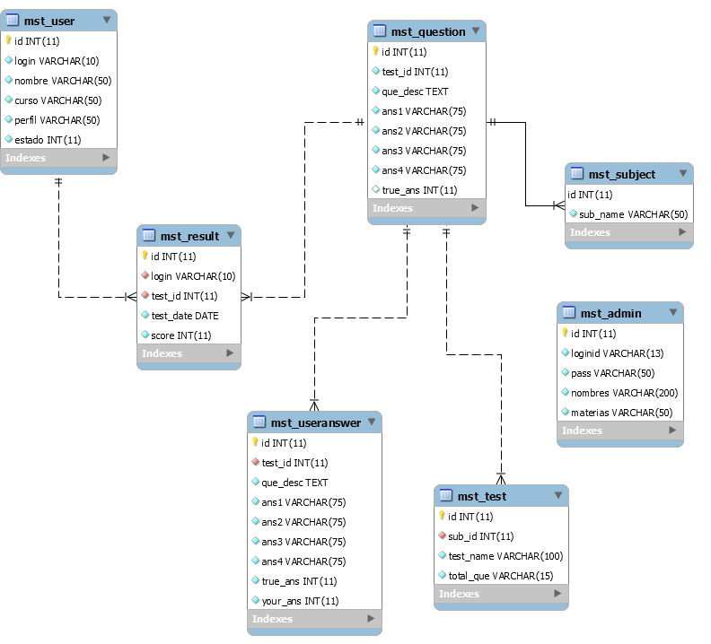Relación Esquema donde diseñamos o plasmamos lo que luego será ingresado a la base de datos, las tablas con la que después se harán los usos en el sistema.

FIGURA 1: DIAGRAMA ENTIDAD RELACION DEL PROGRAMA

ELABORADO POR: JOHN VICENTE TUMBACO GARCIA

**4.5 Conclusiones**

* El proyecto educativo es de gran importancia para los intereses gerenciales de la escuela, ya que promueve la integración de los docentes, estudiantes y comunidad educativa en general.
* Los docentes no han tenido cursos, talleres ni ningún tipo de actualización en manejo de herramientas tecnológicas, donde se promueva la integración de los mismos en la escuela.
* Se determinó que no existía un software Educativo durante el proceso de enseñanza aprendizaje de la asignatura de las matemática lo cual dificulta directamente en la calidad de la educación repercutiendo en su rendimiento académico.
* La implementación de un software es una herramienta de gran apoyo, mediante su diseño específico a través del cual se logren unos conocimientos, habilidades, procedimientos, esto es para que los estudiantes asimilen de manera rápida y correcta el aprendizaje.
* Se analizó la importancia del aprendizaje de la matemática que permitió el desarrollo de habilidades de los estudiantes ya que todos estos programas son con una finalidad de mejorar la calidad de Educación con herramientas adecuadas.
* Se diseñó e implementó un software educativo como una herramienta de apoyo para el aprendizaje de la asignatura de matemática lo que permitió al docente manejar las situaciones cotidianas de manera constructiva y creativa de los estudiantes de tercer año de educación básica de la Unidad Educativa Particular “LICEO DEL NORTE”.

**4.6 Recomendaciones**

* Permitir que se apliquen más de este tipo de proyectos que fomenten la integración de los estudiantes.
* Promover la actualización en el manejo de tecnologías didácticas, para el mejoramiento en el aprendizaje.
* Crear conciencia en los estudiantes en general frente básico sobre los beneficios de la aplicación web educativo en las matemáticas.
* Los docentes y autoridades de la institución deben poner el énfasis e interés en la utilización de herramientas tecnológicas en el proceso educativo y formación de los estudiantes y las clases sea más novedosa captando el interés de los estudiantes provocando un aprendizaje personalizado.
* Se debe considerar los parámetros que ayudan a la aplicación educativa siempre enmarcarnos dentro de la reforma curricular a fin de estar alineados con el desarrollo educativo de los estudiantes.
* Se debe utilizar las TIC como estrategias de aprendizaje como herramientas de apoyo, personalizadoras, por descubrimiento ya que estos permitirán que los estudiantes mejoren su calidad de Aprendizaje.

**4.7 Referencias**

Bill Gates “Tus clientes más descontentos, son tu mayor fuente de aprendizaje”

Eliyahu M. Goldratt: “toda mejora”.

J. P. Sergent: “El éxito no se logra solo con cualidades especiales. Es sobre todo un trabajo de constancia, de método y de organización.

PONCE CÁCERES, V. Es un diálogo intencional, provocado por el entrevistador, que se orienta hacia el cumplimiento de objetivos prefijados y entrevistado responde con sus propias palabras.

Sebastiao Salgado. “Vivimos en un mundo que recibe la información de forma inmediata, un mundo mucho más sensible y a la vez más duro, un mundo de reacciones muy rápidas”

Shakespeare. “En un minuto hay muchos días”

Sir Arthur Conan Doyle: “Perfecto es quien vive sin enojos y muere sin quejas”.

**4.8 Apéndice**

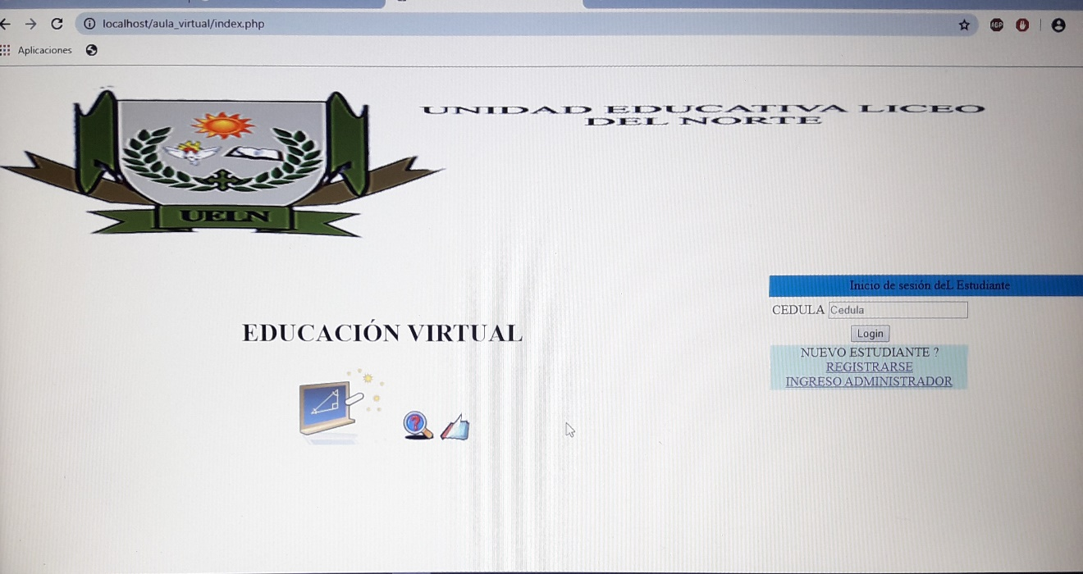El presente documento contiene los detalles acerca del funcionamiento del sistema desarrollado como parte del proyecto de titulación.

Figura 3: Inicio De Sesión del Programa

Elaborado Por: John Vicente Tumbaco García

El Sistema del aula virtual cumple los requerimientos funcionales imagen1 e imagen2 solicitando la identificación una contraseña. El Administrador realiza el registro de los diferentes usuarios, el sistema lo clasifica automáticamente otorgándole los permisos respectivos.

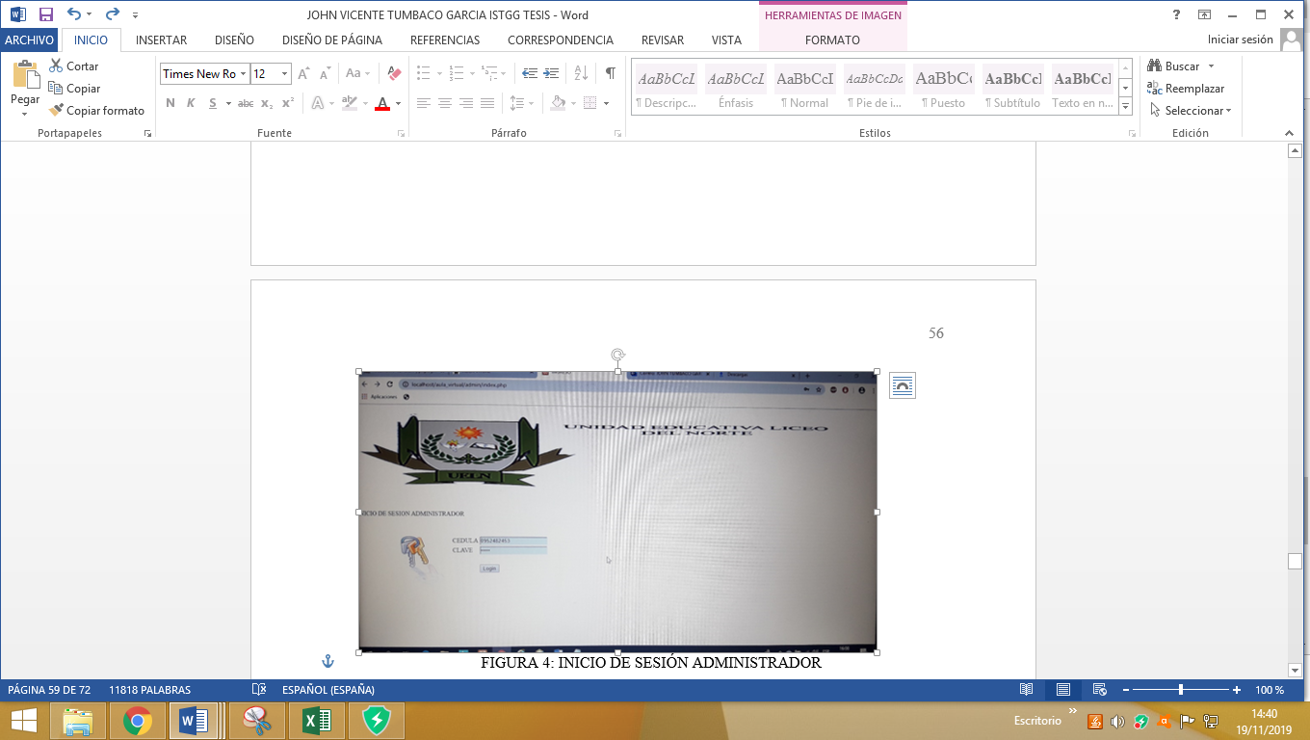

Figura 4: Inicio De Sesión Administrador

Elaborado Por: John Vicente Tumbaco García

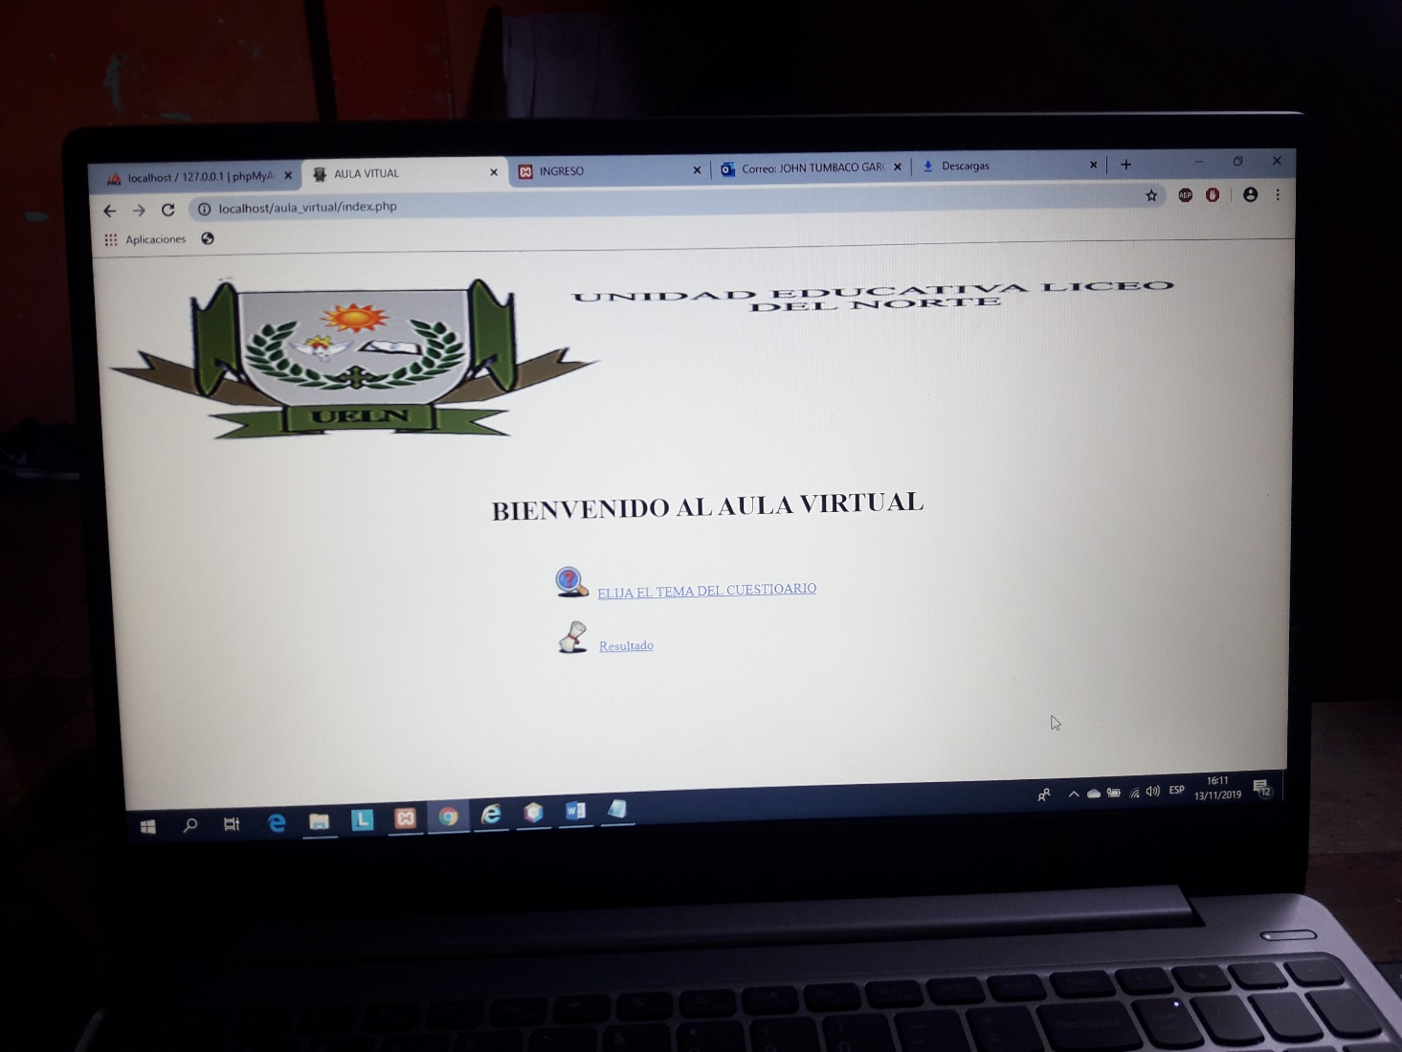El programa permite también al administrador consulta de la información correspondiente a los diferentes involucrados en las actividades, tales como estudiantes, proveedores cumpliendo los requerimientos funcionales imagen2 e imagen3. En cuando a los estudiantes, permite hacer la identificación.

Figura 5: Bienvenido al Aula Virtual

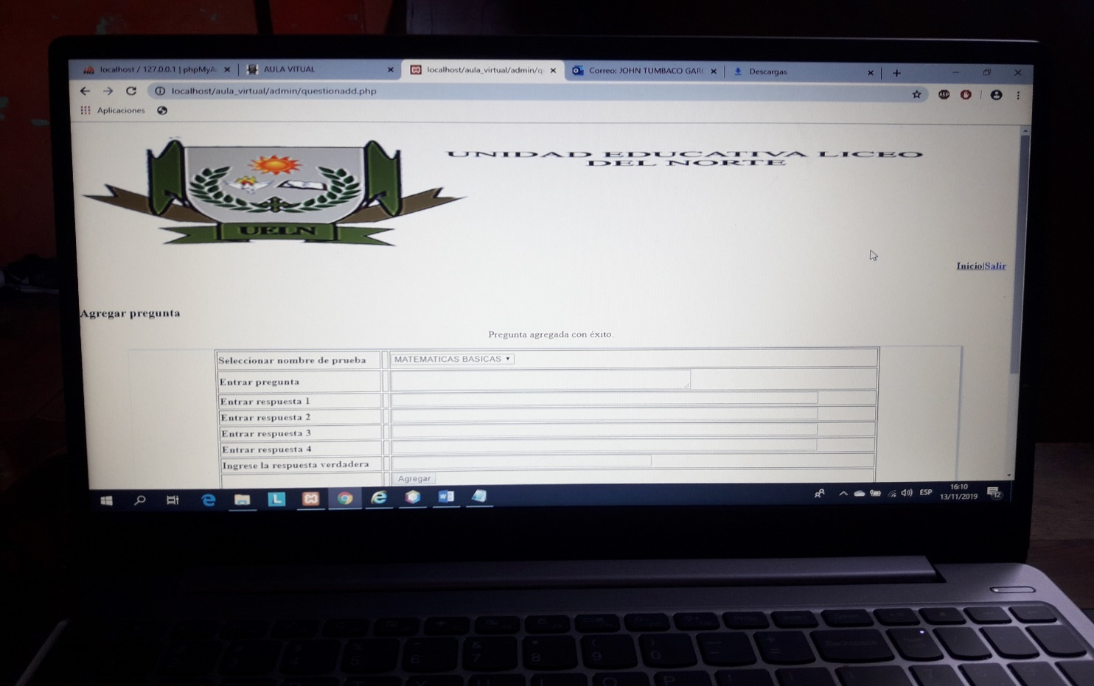Elaborado Por: John Vicente Tumbaco García

Figura 6: Agregar Preguntas

Elaborado Por: John Vicente Tumbaco García

También permite la elaboración de preguntas, identificando claramente en el resultado del temario, así como la calificación, cumpliendo con los requerimientos legales y con las necesidades básicas de información que tiene el uso del aula virtual.

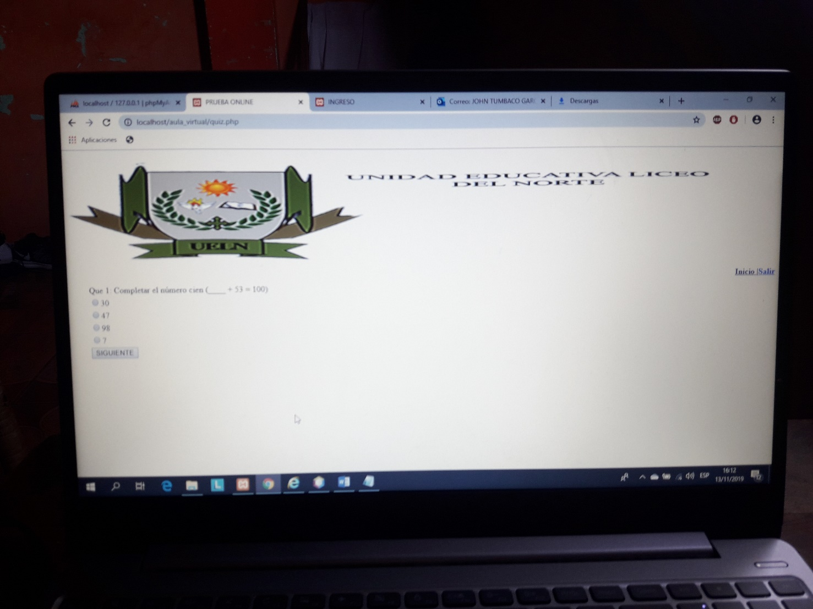El software planteado aplicación web también cuenta con un módulo de preguntas imagen4, el cual administra la información referente al inventario de preguntas existentes en la materia de matemáticas, permitiendo identificar información relevante para la ejecución de la actividad, lo cual es útil tanto para el ingreso de información como para realizar diversas consultas referentes a ésta área.

Figura 7: Preguntas Elaboradas

Elaborado Por: John Vicente Tumbaco García

Como parte integral de la información detallada del cuestionario, el programa también cuenta con calificar cada pregunta escogida por el estudiante, el cual permite ingresar y consultar la información básica referente a los cuestionarios elaborado por el docente imagen5, así como también permite la identificación de los diferentes tipos de preguntas que es elaborado por el docente, tal como se muestra en la imagen5.

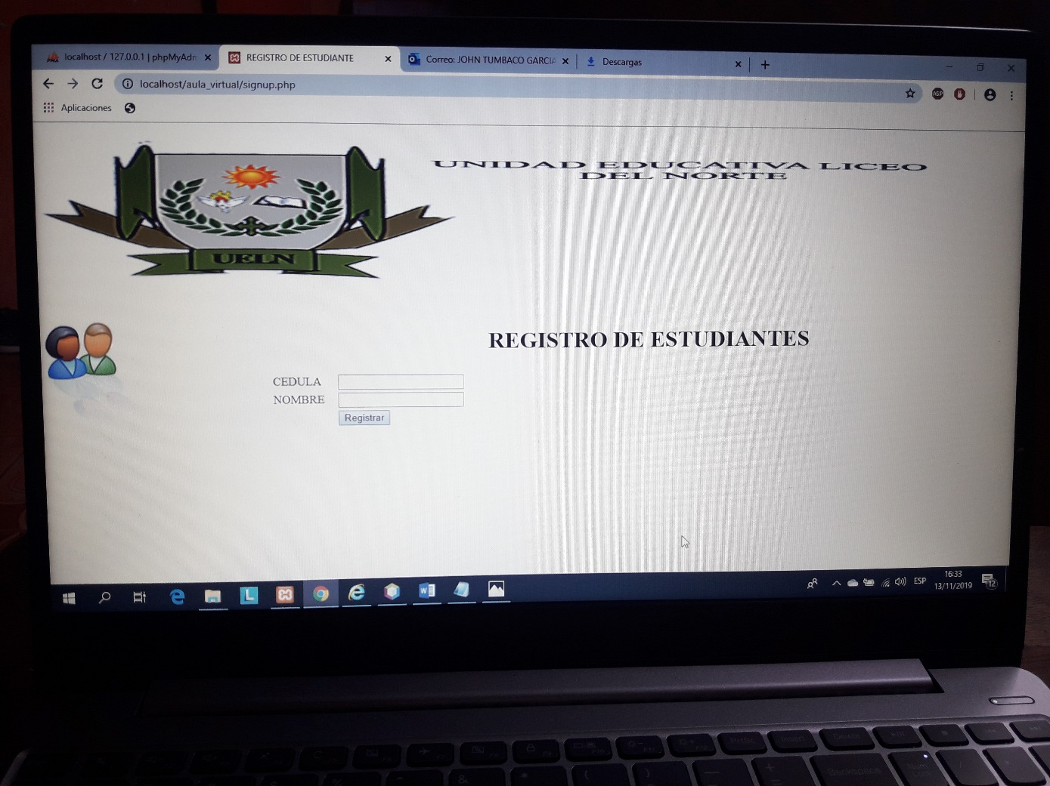Figura 8: Desarrollo Web

Elaborado Por: John Vicente Tumbaco García

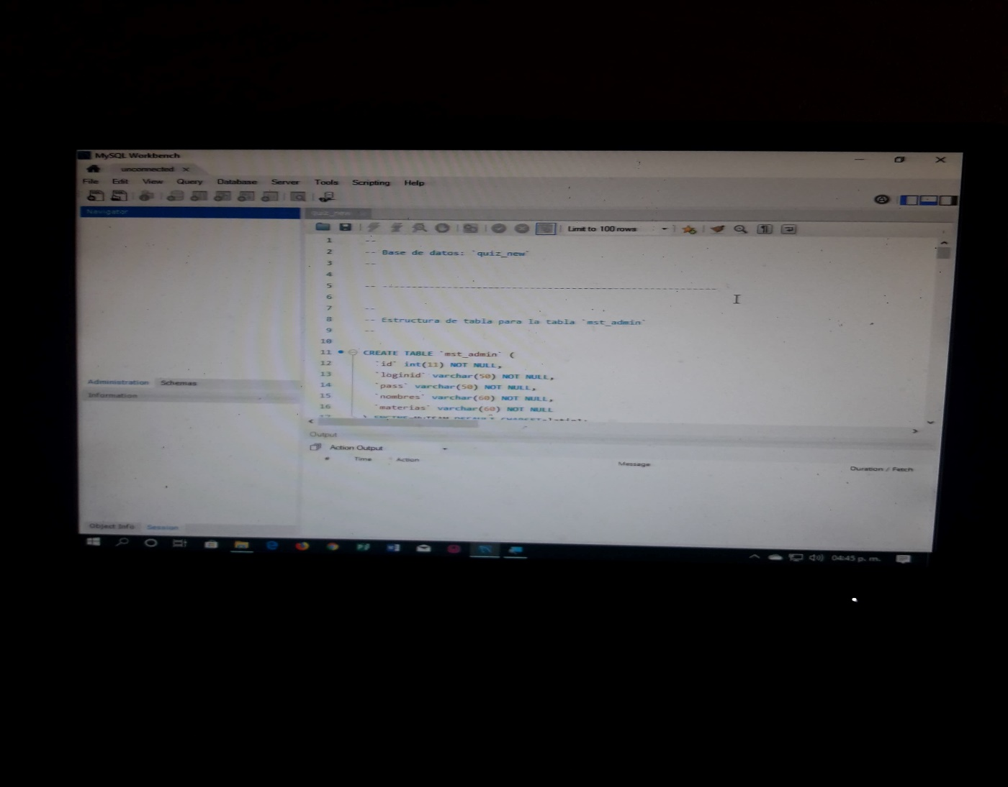El programa fue elaborado como desarrollo web, usando una base de datos Mysql, compatible únicamente para el sistema operativo Windows en sus diferentes versiones a partir de Windows 7, cumpliendo de esta manera con los requerimientos imagen5 e imagen6.

Figura 9: Mysql Desarrollo Web

Elaborado Por: John Vicente Tumbaco García

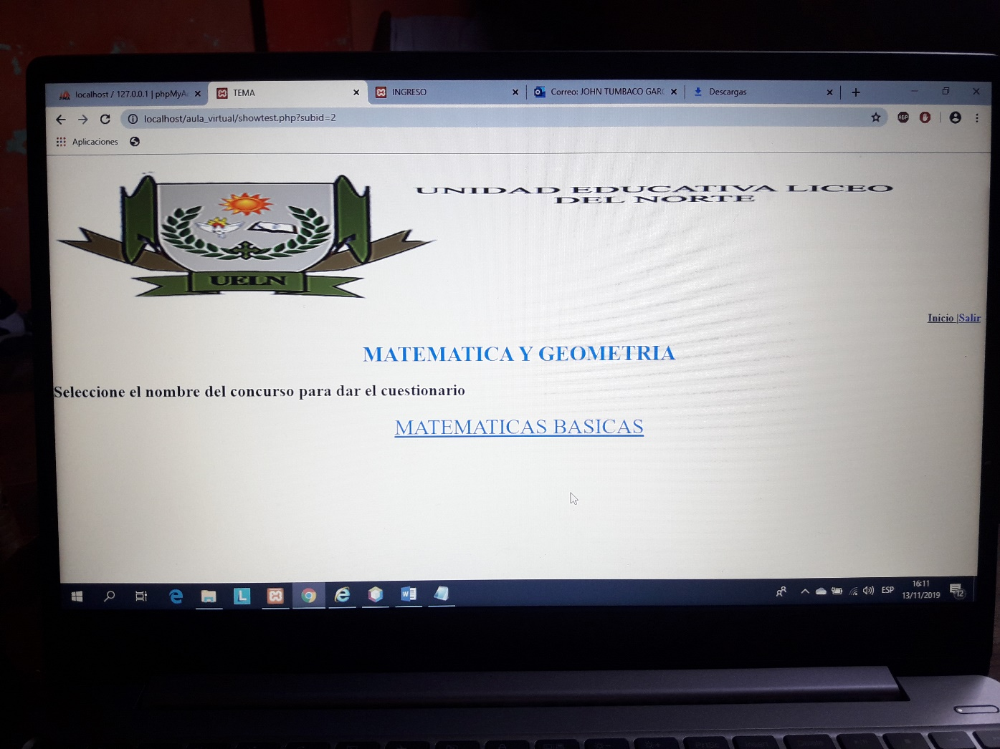Al visualizar la ventana de inicio del programa, se identifica una interfaz gráfica que utiliza imágenes y objetos para presentar la información de manera fácil, eficiente y agradable al usuario, permitiendo a su vez concretar los trabajos de manera rápida, sencilla y satisfactoria, cumpliendo con el requerimiento imagen6.

Figura 10: Temarios De Matemáticas Básicas

Elaborado Por: John Vicente Tumbaco García

El software también permite la opción de guardar la información en sus variadas secciones tal como es necesario en el requerimiento imagen9.

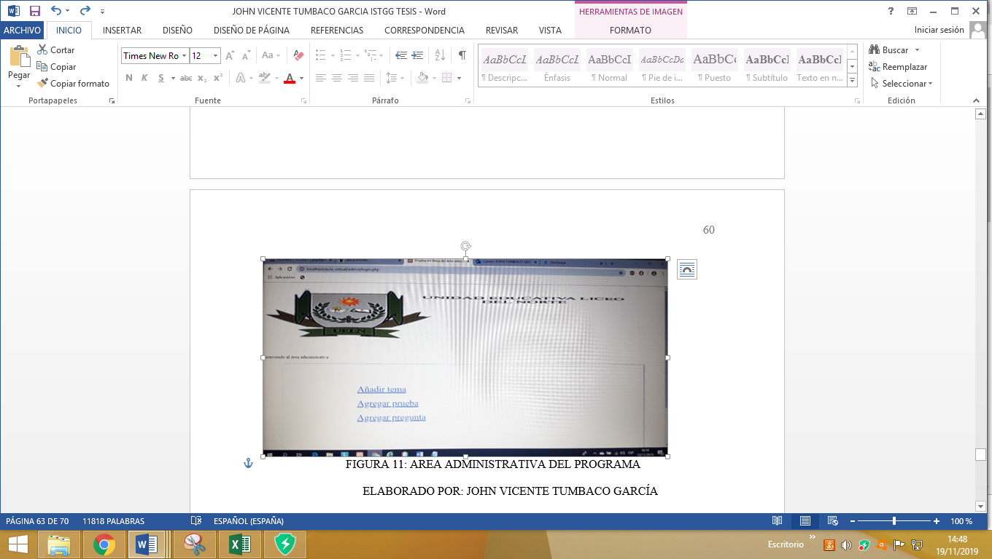

Figura 11: Área Administrativa Del Programa

Elaborado Por: John Vicente Tumbaco García

El lenguaje de programación utilizado para desarrollar este programa, ocasiona que la información se procese de manera ágil y segura, sin embargo, la optimización del mismo también dependerá de que la sala de computación cuente con un hardware adecuado para el procesamiento de la información, tal como lo muestran las especificaciones técnicas en el requerimiento imagen10.

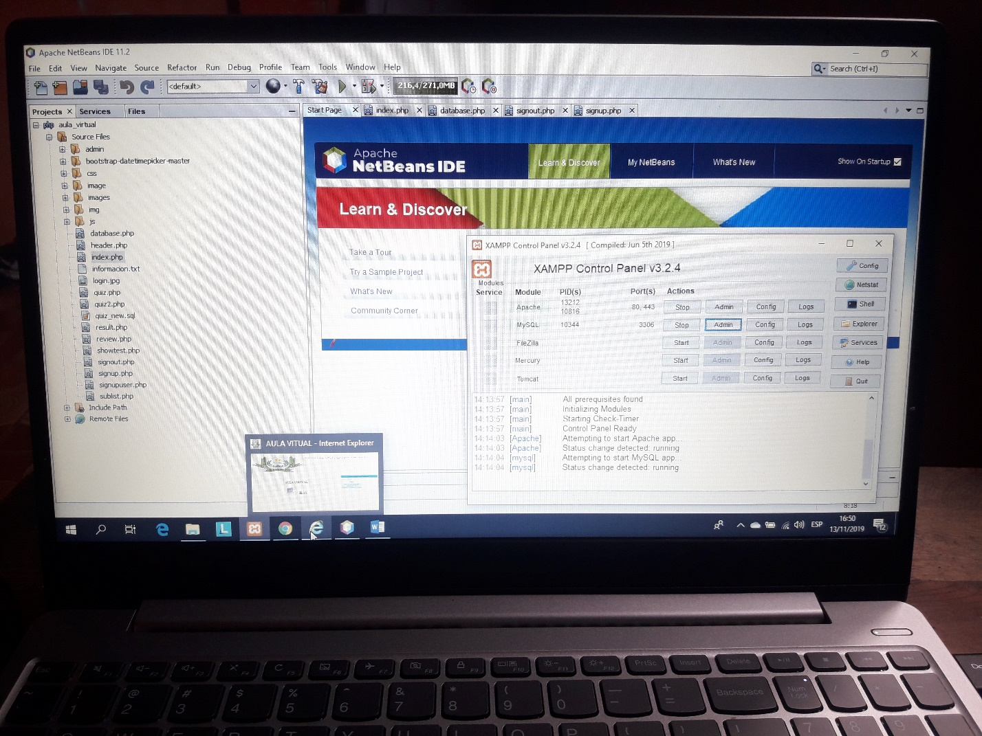Figura 12: Software Del Programa

Elaborado Por: John Vicente Tumbaco García

**Fotos de la Escuela**

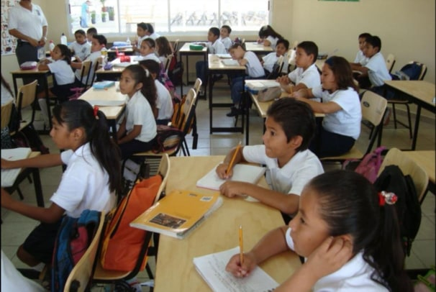

**ENCUESTA ESCANEADA CONTESTADA POR UN USUARIO**

Encuestas al estudiante de 3ero de básica en la materia de matemáticas

**1. ¿Cree usted que el uso del desarrollo de una aplicación web satisface las necesidades del estudiante?**

|  |  |  |
| --- | --- | --- |
| N° | Alternativas | Marque x |
| 1 | Muy de acuerdo |  |
| 2 | De acuerdo |  |
| 3 | Indiferente |  |
| 4 | En desacuerdo |  |
| 5 | Muy en Desacuerdo |  |

2.- **¿Es importante que el desarrollo de una aplicación web deba actualizarse en el uso de las nuevas tecnologías?**

|  |  |  |
| --- | --- | --- |
| N° | Alternativas | Marque x |
| 1 | Muy de acuerdo |  |
| 2 | De acuerdo |  |
| 3 | Indiferente |  |
| 4 | En desacuerdo |  |
| 5 | Muy en Desacuerdo |  |

**3.- ¿Le gustaría que la sala de computación del plantel cuente con recursos tecnológicos para la enseñanza de matemáticas en el desarrollo de una aplicación web?**

|  |  |  |
| --- | --- | --- |
| N° | Alternativas | Marque x |
| 1 | Muy de acuerdo |  |
| 2 | De acuerdo |  |
| 3 | Indiferente |  |
| 4 | En desacuerdo |  |
| 5 | Muy en Desacuerdo |  |

**4.- ¿Está de acuerdo usted que la sala de computación de la institución brinda la información coherente y oportuna que requieren los usuarios?**

|  |  |  |
| --- | --- | --- |
| N° | Alternativas | Marque x |
| 1 | Muy de acuerdo |  |
| 2 | De acuerdo |  |
| 3 | Indiferente |  |
| 4 | En desacuerdo |  |
| 5 | Muy en Desacuerdo |  |

**5.- ¿Los procesos de evaluación de matemáticas da información en la sala de computación del plantel se realiza de forma natural?**

|  |  |  |
| --- | --- | --- |
| N° | Alternativas | Marque x |
| 1 | Muy de acuerdo |  |
| 2 | De acuerdo |  |
| 3 | Indiferente |  |
| 4 | En desacuerdo |  |
| 5 | Muy en Desacuerdo |  |

**6.- ¿Se deben mejorar los procesos de evaluación para el desarrollo de los trabajos de los estudiantes?**

|  |  |  |
| --- | --- | --- |
| N° | Alternativas | Marque x |
| 1 | Muy de acuerdo |  |
| 2 | De acuerdo |  |
| 3 | Indiferente |  |
| 4 | En desacuerdo |  |
| 5 | Muy en Desacuerdo |  |

**7.- ¿debería implementarse una aplicación web como recurso tecnológico para el mejoramiento del proceso de enseñanza – aprendizaje?**

|  |  |  |
| --- | --- | --- |
| N° | Alternativas | Marque x |
| 1 | Muy de acuerdo |  |
| 2 | De acuerdo |  |
| 3 | Indiferente |  |
| 4 | En desacuerdo |  |
| 5 | Muy en Desacuerdo |  |

**8.- ¿Existen ventajas al implementar un recurso tecnológico como la aplicación web?**

|  |  |  |
| --- | --- | --- |
| N° | Alternativas | Marque x |
| 1 | Muy de acuerdo |  |
| 2 | De acuerdo |  |
| 3 | Indiferente |  |
| 4 | En desacuerdo |  |
| 5 | Muy en Desacuerdo |  |

**9.- ¿Estaría dispuesto a conocer el uso y la importancia de una aplicación web?**

|  |  |  |
| --- | --- | --- |
| N° | Alternativas | Marque x |
| 1 | Muy de acuerdo |  |
| 2 | De acuerdo |  |
| 3 | Indiferente |  |
| 4 | En desacuerdo |  |
| 5 | Muy en Desacuerdo |  |

**10.- ¿La implementación de recursos tecnológicos mejorarían a la evaluación en los trabajos académicos de la institución?**

|  |  |  |
| --- | --- | --- |
| N° | Alternativas | Marque x |
| 1 | Muy de acuerdo |  |
| 2 | De acuerdo |  |
| 3 | Indiferente |  |
| 4 | En desacuerdo |  |
| 5 | Muy en Desacuerdo |  |